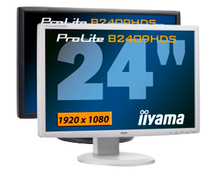

ProLite B2409HDS

iiyama's ProLite 24" wide LCD, de B2409HDS, heeft een full-HD resolutie van 1920 x 1080. Dit zakelijk LCD-model met zeer slanke rand is uitgerust met een in hoogte verstelbare en roteerbare (Pivot) monitorvoet. Slechts 2msec. reactietijd en 20.000:1 contrast maken zeer levendige en streepvrije video-beelden mogenlijk. De Triple-input (HDMI, DVI èn analoog) maken hem geschikt voor vrijwel elke multimedia video-player, Game-console en Notebook-output, U kunt schakelen tussen deze 3 bronnen.

ACR

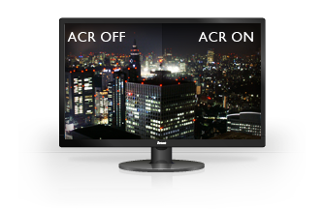

Het contrast is het verschil tussen diepste zwart en helderste wit dat uw scherm kan weergeven. De ‘ACR’ functie verbeterd de contrast weergave door het actief regelen van de helderheid van uw scherm. Hiermee wordt vooral de weergave verbeterd in donkere scènes in een verduisterde kamer.

HDMI

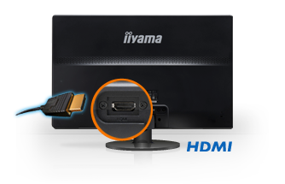

HDMI staat voor High-Definition Multimedia Interface. Naast dat de HDMI connector een stuk kleiner is dan DVI, ondersteund deze ook Audio. De signaal kwaliteit is gelijk aan die van DVI.

VESA

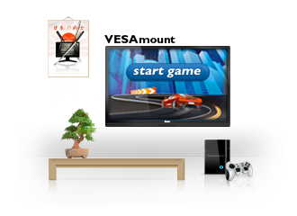

Compatible met VESA mount houdt in dat u de monitor eenvoudig kunt bevestigen aan een VESA muur- of bureau beugel.

Pivot

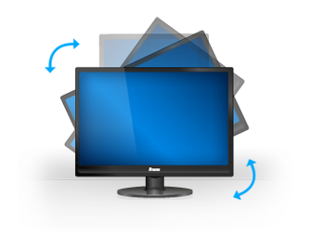

Screen rotation means you can change the position of the screen from horizontal into vertical. This feature is especially appreciated by CAD and DTP users.

Full HD

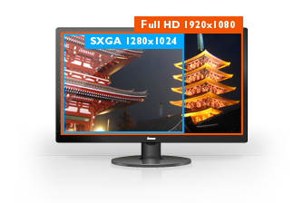

Met de volledige HD resolutie van 1920 x 1080 is uw LCD monitor in staat hoge resolutie foto’s te tonen en kunt u video kijken in full HD resolutie. Ter vergelijking, op een 1920 x 1080 scherm kunt u 58% meer informatie tonen dan op een scherm met een resolutie van 1280 x 1024.

Luidsprekers

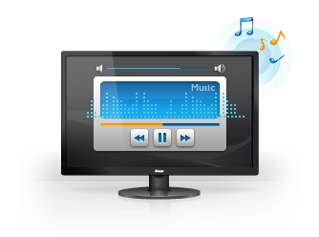

Deze monitor is voorzien van 2 hoge kwaliteit stereo luidprekers.

Height Adjustable Stand

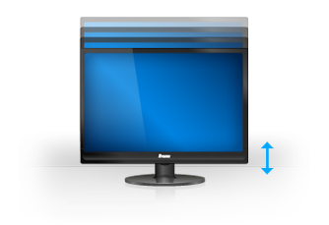

Height Adjustable Stand allows you to set the perfect position of the screen ensuring optimal viewing comfort.

Een typisch LCD monitor heeft 4 CCFL lampen. Door dit te verlagen naar 2 lampen en het toevoegen van een geavanceerd filter zijn wij erin geslaagd het stroom verbruik met ongeveer de helft te verlagen. Hiermee wordt de CO2 uitstoot verminderd en dragen wij bij aan beter milieu.

Specificaties

* **beeld**

|  |  |
| --- | --- |
| **Beelddiagonaal** | 24" ( 60 cm) |
| **Paneel** | TN |
| **Zichtbaar formaat (H x B)** | 293.2 x 521.3 mm; 11.54" x 20.51" |
| **Reactietijd** | 2 ms |
| **Contrast** | 1000 : 1 typisch |
| **Contrast** | 20000 : 1 ACR |
| **Helderheid** | 300 cd/m² max. |
| **Inkijkhoek** | horizontaal/verticaal: 170°/ 160°; rechts/links: 85°/ 85°; omhoog/omlaag: 80°/ 80° |
| **Inkijkhoek CR>5** | horizontaal/verticaal: 178°/ 170°; rechts/links: 89°/ 89°; omhoog/omlaag: 85°/ 85° |
| **Aantal kleuren** | 16.7 miljoen |
| **Dot pitch (vert. x hor.)** | 0.2715 x 0.2715 mm |
| **Optimale resolutie** | Full HD 1080p, 1920 x 1080 ( 2.1 megapixel) |
| **Horizontale frequentie** | 24 - 81 KHz |
| **Verticale frequentie** | 55 - 75 Hz |
| **Synchronisatie** | Separate Sync |
| **Beeldverhouding** | 16 : 9 |

* **aansluitingen**

|  |  |
| --- | --- |
| **Analoge signaal ingang** | D-Sub |
| **Digitale signaalingangen** | HDMI, DVI-D |
| **HDCP** | ja |
| **Hoofdtelefoon aansluiting** | ja |
| **Uitgangsaansluitingen** | koptelefoon aansluiting |

* **stroomverbruik**

|  |  |
| --- | --- |
| **Stroomvoorziening** | AC 100 - 240 V, 50 / 60 Hz |
| **Voeding** | intern |
| **Energieverbruik** | 43 Watt typisch; max. 2 Watt bij Power management modus |
| **Energiebeheer** | VESA DPMS |

* **kenmerken**

|  |  |
| --- | --- |
| **Apple compatibel** | Alle iiyama monitoren zijn compatibel met Apple-Macintosh computers. |
| **Plug & Play** | VESA DDC2B™ |
| **Instellingen** | Via OSD in 9 talen (EN, DE, FR, ES, IT, PT, Chinese, RU, JP) en 5 bedieningsknoppen (Power, Menu /Selectieknop, + /Volumeknop (+), - / ECO-knop (-), Auto) |
| **Gebruikersinstellingen** | helderheid (contrast, helderheid, ECO, beeld modus, ACR), plaatsbepaling (signaal-timing, focus, H. positie, V. positie, aspect), kleur (gamma, kleur temperatuur), OSD (H. positie, V. positie, OSD timer, taal), anderen (reset, signaalkeuze, HDMI audio, informatie), volume, automatisch aanpassen |
| **Luidsprekers** | 2 x 2 W (Stereo) |
| **Diefstalbeveiliging** | Kensington-lock™ voorbereid |
| **Ergonomie** | TCO '03 |
| **Veiligheid** | CE, TÜV-GS, CB, PSE |
| **In hoogte verstelbare voet** | ja |
| **Hoogte-instelling** | 110 mm |
| **Rotatie (portret / landschap positie)** | 90° |
| **Draaibare voet (links, rechts)** | 340°; 170° links; 170° rechts |
| **Kantel hoek** | 20° omhoog; ° omlaag |
| **VESA montage** | 100 mm |
| **Kleur** | zwart, wit |
| **Vista premium** | ja |

* **Accesoires**

|  |  |
| --- | --- |
| **Driver** | Windows 95 / 98 / 2000 / ME / XP / Vista |
| **Inbegrepen accessoires** | stroomkabel, D-Sub signaalkabel, DVI-D signaalkabel, audiokabel, handleiding, voet (en bevestigingsschroeven) |

* **afmetingen (B X H X D) mm**

|  |  |
| --- | --- |
| **Grootte (B x H x D)** | 561 x 413.5 (523.5) x 249.5 mm |
| **Gewicht** | 7.7 kg |